
公益旅行家
褚士瑩
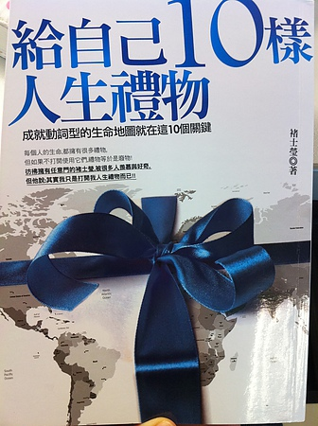
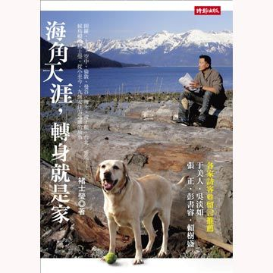
在屏東：2012/08/11
小學三年級就有環遊世界的夢想，
17歲就開始出發，至今未停止過。
每年飛行的哩程數就可以繞地球六圈，
其實他只是將舒適圈擴大了而已。

他說，他最賴皮的一件事，就是死趴在夢的彩虹上，
因為他愛上滿天星斗的辦公室，到印第安保護區追蹤大角鹿，
到緬甸當農夫，他找到合適自己的工作方式！
他給自己最高額度的健康保險就是一輩子的運動！
他堅持沒有朋友比沒有錢還要不幸千百倍！

主辦單位：社團法人屏東縣好好婦女權益發展協會
協辦單位：屏東縣托育資源中心、財團法人育合春教育基金會
屏東縣幼兒托育職業工會、屏東縣深耕永續發展協會
活動洽詢：08.736-2972
場次 | 時間 | 題目 | 地點地址
1 | 0930~1130 | 大手牽小手 一起愛地球  (本場次可登錄進修時數) | 屏東縣潮州鎮鎮立托兒所  屏東縣潮州鎮三星里三里路39~2號  08-7362972
2 | 1330~1530 | NPO工作人員如何成長與圓夢 | 屏東西勢客家文物館  屏東縣竹田鄉龍門路97號  08-7789395
3 | 1600~1800 | 給自己10樣人生禮物---  青少年現在就開始公益旅行 | 屏東縣社會福利綜合館  屏東市華正路97號203室  08-7371382
～歡迎踴躍參加～

